课程  名称 | 《ROS机器人开发技术》 | 章 |  | 第四章 |  | 课程类型
课程  名称 | 《ROS机器人开发技术》 | 节 |  | 第二节 |  | 授课(√ )  实训( )
名称 | rviz和rqt |  |  |  |  | 授课(√ )  实训( )
教师 |  | 课时 |  | 1课时
参考  资料 | - http://wiki.ros.org/rviz/Tutorials  - Programming Robots with ROS, Morgan Quigley, Brian Gerkey, and William D. Smart
教学  目的  要求 | 掌握：rviz和rqt的基本用法
教学  重点  难点 |  |  | PPT页面 |  | 时间分配
教学  重点  难点 | 教学重点
教学  重点  难点 | - Rviz介绍 |  | 1~11页 |  | 15分钟
教学  重点  难点 | - Rqt概览 |  | 12~15页 |  | 5分钟
教学  重点  难点 | - Rqt常用工具 |  | 16~28页 |  | 25分钟

教学方法
本授课以课堂讲授为主，与课堂实时练习方式相结合
教学内容 |  | 操作演示 | 知识点
PPT第1页:
这一小节我们讲ROS里的rviz和rqt这两个常用工具，它们都是机器人可视化工具，通常用来做一些机器人的调试工作
PPT第2页:  首先来了解一下rviz，rviz代表ROS visualization,是一个通用的3D可视化环境。它提供了机器人的视角，让我们可以图形化的查看来自机器人传感器的数据和信息，比如说摄像头，激光，还有一些算法等等, 非常直观方便。rviz为远程操作，机器人的开发和调试都提供了很大的帮助 |  |  | Rviz
PPT第3页:  这里列出了几个rviz的应用举例和技巧。首先rviz可以用来查找视觉系统的错误，当我们打开rviz，左边的菜单栏的信息可以根据需要显示或者隐藏，后面会给大家展示。另外，在调试机器人的时候我们尽量选择对传感器处理的每个阶段都进行可视化。例如如果对相机图像进行一系列过滤处理，确保将每一阶段的过滤器的输出都发布出来，便于检查中间结果 |  |  | Rviz
PPT第4页:  由于rviz提供了3D可视化环境，所以只需要控制鼠标就能实现导航功能。rviz还可以用于同时查看多个传感器的数据。例如机器人在同时使用激光和深度相机，能够在同一个坐标系里观察和对比两者的画面 |  |  | Rviz
PPT第5页:  讲了这么多用途，我们现在就来实际的看看rviz的简单操作。首先如果你还没有装上rviz，用这两行指令来安装。注意在运行rviz之前要先启动master,所以我们在终端输入roscore & rviz  中间黑色的区域就是3D视图，我们载入的可视化对象就在这里显示。左边是显示面板，可以显示各种用户加载的选项，目前显示了global options全局选项还有grid这些选项。其中global options的列表下有比较重要的一项fixed frame，它是用于表示世界frame的参照frame,通常是map--虚拟世界中固定的frame,z轴指向正上方，也就是天空。  要添加新的显示选项，点击左侧面板的“add” |  | 操作演示  1. 打开终端  $ rosdep install rviz  $ rosmake rviz  2. $ roscore & rviz    3. 点击”add” | Rviz
PPT第6页:  Display type显示类型，显示将要可视化的数据类型，description描述，是对所选中的显示的简要介绍，还有display name显示名称，这个名称是可以自定义的，必须是独一无二的名称。  例如，如果你的机器人有两个激光扫描仪，你需要创建两个“Laser Scan”的显示，可以将它们分别命名为“Lase Base”和“Laser head” |  | 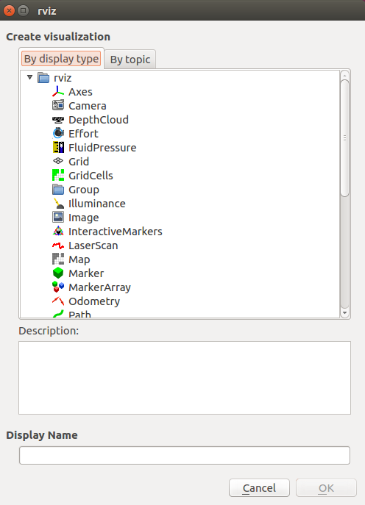 | Rviz
PPT第7页:  我们可以看到这个显示类型非常多，这里列出了其中一部分，第一个axes，坐标，会显示一组坐标轴，我们试一下，点击”add”,然后确定。鼠标滚轮是放缩，左键控制旋转，鼠标滚轮中键平移。还有grid,网格。这两个类型都是用来给作为参照的。每条显示都有自己的属性列表，点开grid，color,改变网格的颜色；linestyle, billboards, 可以改变网格的宽度。等等。 |  | 操作演示  1. 点击“add”，添加”axes”  2. 演示color,linestyle选项  3. “remove”,移除”axes”  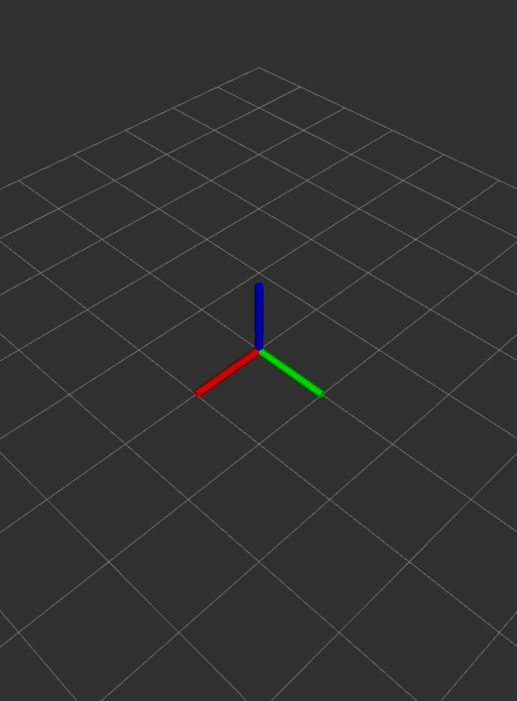 | Rviz
PPT第8页:  除此之外还有path,从导航功能包显示一条路径，point将点绘制成一个小球体，pose将位姿绘制成箭头或轴等等。 |  |  | Rviz
PPT第9页:  然后看一下窗口的其他部分，最下面显示的是时间，右上方view的type是可选的，基本上Orbit和TopDownOrtho两个就已经够用了，一个用于3D视图，另一个则是2D俯视图。在窗口最上方，菜单栏上是关于当前模式的选项,interact显示当前的交互式标记， move camera是view中提到过的3D视图，select允许以鼠标点击的形式选择条目。 |  |  | Rviz
PPT第11页:  每个显示都有一个相应的状态与之对应，通过状态可以了解某一显示是否正常。状态一共有四种：OK（正常），Warning（警告），Error（错误）和Disabled（禁用）。不同的状态用不同的背景色表示，黑色为OK，黄色为Warning，红色为Error，灰色为Disabled |  |  | Rviz
PPT第12页:  讲完rviz我们来看一下rqt。Rqt也是一个可视化工具，它基于qt开发，拥有扩展性好，灵活易用，跨平台等特点。r代表ROS，qt指的是用来实现这个可视化程序的Qt图形界面（GUI，graphical user interface）工具包。在终端输入$ rqt会显示出一个图像界面，可以在其中选择系统支持的任意插件。用户也可以用Python或C++语言创建自己的插件。 |  |  | Rqt
PPT第13页:  rqt由三个部分组成，除了rqt核心模块,还有rqt_common_plugin（后端图形工具套件），以及rqt_robot_plugins(机器人运行时的交互工具)。 |  |  | Rqt
PPT第14页:  要运行rqt插件，最好的方式是使用集成图形界面rqt_gui。  rqt_gui的特点是把不同的插件集成在一个单独的窗口中，页面布局更加灵活，易于操作。运行的时候直接在终端输入rqt即可。如果要运行单个插件，输入rqt -standalone加插件名称。 |  |  | Rqt
PPT第15页:  rqt核心包提供了一些不需要rosrun就能运行的常用的插件，包括rqt_console, rqt_graph, rqt_plot,rqt_logger_level和rqt_bag。这些工具主要用于机器人的调试。前三个应该是在调试工作中会经常用到的。 |  |  | Rqt
PPT第16页:  首先来看看rqt_console。这个插件会随着时间的流逝收集  消息，允许查看和过滤消息。查看的时候列表视图列出的内容会实时更新。我们同样是先启动master，用一个很简单的turtle模块小例子看看效果,运行draw_square这个topic之后，在终端输入rqt_console。  窗口里显示了很多信息，包括message（用户指定的消息)，severity（消息的严重性级别，例如debug，info, warn, error等等），node（广播节点的名称），time（广播消息的时间），topics，location。同时可以看到窗口里面的信息一直在更新。 |  | 操作演示  1. 打开终端  2. $ roscore  $ rosrun turtlesim turtlesim_node  $ rosrun turtlesim draw_square  $ rqt_console  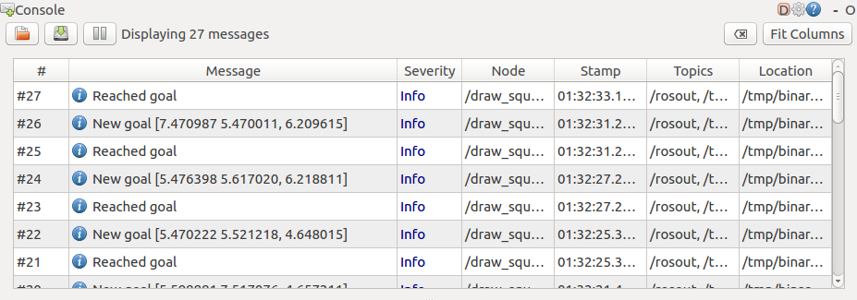 | Rqt
PPT第17页:  对于列表中的项目有几个常用操作，在大型的ROS系统中会很有用。 第一是暂停和恢复消息显示，点击左上角的播放键，如果窗口中的信息滚动的太快可以使用这个操作。还有清除，前面一次操作失败了就点击右上角的小叉，清除显示的内容。要把当先的信息保存下来用于离线的分析，这里有保存消息到文件的选项。 |  |  | Rqt
PPT第18页:  双击将在单独的框中显示有关该消息的所有信息，便于检查和复制。右键单击将弹出一个菜单，可以根据所选消息的某些方面过滤列表，筛选出你需要的信息类别，比如errors |  |  | Rqt
PPT第19页:  那rqt_console有哪些实际意义呢？当ROS系统出现异常了，调试的第一步往往就是用rqt_console去检查相关消息，特别是errors和warnings。在运行包含多个节点的ROS系统的时候，最好设置一下rqt_console，这样就能快速的查找问题。需要注意的是，rqt_console只能显示它开始运行之后接收到的消息，在出现错误之后开启rqt_console通常不会告诉你引发错误的原因。 |  |  | Rqt
PPT第20页:  接下来我们讲rqt_graph。这是一个图像化显示通信架构的  工具，直观的展示当前正在运行的node，topic,还有消息的流向。  rqt_graph不会自动更新信息，需要点击刷新按钮。 |  |  | Rqt
PPT第21页:  同样的用小乌龟作为例子来看看实际效果。在终端输入rqt_graph。现在这些显示的图形界面展示了当前的通信架构，其中的椭圆表示节点，方框表示主题，箭头则表示消息的流向，也就是发布或者订阅。现在显示的是整个系统最精简的形式，如果要查看完整的结构，点击左上角，选择Nodes/Topics(all),然后取消hide debug和hide dead sinks。 |  | 操作演示  1. 打开终端  2. $ roscore  $ rosrun turtlesim turtlesim_node  $ rosrun turtlesim draw_square  $ rqt_graph    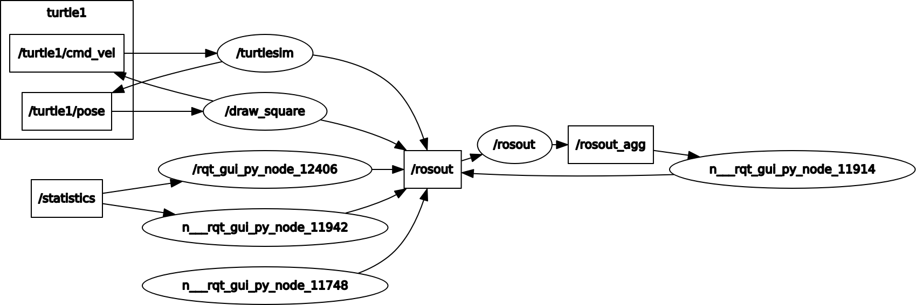 | Rqt
PPT第22页:  由于rqt_graph能简洁直观的显示通信架构，它有助于理解  ROS系统的package和信息流。怀疑系统连接有问题时，也可以用来查看各个节点和主题 |  |  | Rqt
PPT第23页:  前面讲了rviz是获取整个系统的传感器状态的高级工具，但是有时候你可能想要检查一些单独的数据，rqt_plot就是提供这样一个功能的工具。它主要用于查看参数，将一些参数，尤其是动态参数，以曲线图的形式绘制出来。 rqt_plot的GUI提供了大量特征功能，包括开始和停止绘图，平移和缩放，导出图像等等。 |  |  | Rqt
PPT第24页:  跟之前一样，启动小乌龟后输入rqt_plot来启动工具，现在窗口里面只有一个空白的坐标系，因为还没有接收任何topic的信息。如果要查看小乌龟的相关数据，在topic那里输入turtle，下面列出了三个选项，其中有pose，color_sensor和cmd_vel。选择pose，可以看到坐标上的动态曲线，有线速度，角速度，角度，坐标等项目，并且处于持续的变化中。也可以同时显示多个topic的参数，或者减少topic,用左上角的“+”，“-”实现。 |  | 操作演示  1. 打开终端  2. $ roscore  $ rosrun turtlesim turtlesim_node  $ rosrun turtlesim draw_square  $ rqt_plot  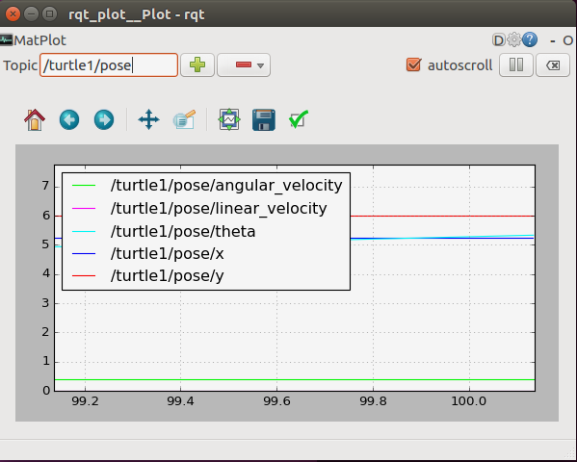 | Rqt
PPT第25页：  所以rqt_plot的主要用途就是图形化的查看单独的数据比  如说调试机器人关节上的位置控制器时，可能会需要检查位置误差或者力矩的时间序列，这时就可以使用rqt_plot画出发布在ROS系统上的数据。 |  |  | Rqt
PPT第26页：  另外还有rqt_bag和rqt_logger_level，大家也可以稍微了  解一下。我们上一节讲过bag这种文件类型，而rqt_bag的作用类似于rqt_graph,用于图形化查看bag文件的内容，包括topic， 信息的频率等。rqt_bag的GUI也支持回放，循环或者截取一段信息这些操作。 |  |  | Rqt
PPT第27页：  最后说一下rqt_logger_level，它可以配合  rqt_console查看日志的级别。如果你想知道更多rqt插件，可以运行rosrun rqt + tab，查看所有的rqt条目。 |  |  | Rqt

PPT第28页：
好的，这一小节给大家简单介绍了rviz和rqt这两个常用工
具，它们对于机器人的控制，调试和开发都是很有帮助的，后面的实战课程会让大家进一步的熟悉这些工具。

结构图

